PERCORSO ADULTI DI AC FERRARA-COMACCHIO 2021-2022
II TAPPA: SGUARDI CHE GIOISCONO

Preghiera:

Vieni Spirito Santo,
tu che ci accompagni nel cammino della vita
aiutaci ad affidarci alla tua Parola
anche se a volte non tutto è visibile agli occhi;
aiutaci ad aprire il nostro cuore
per custodire ogni cosa.

SALMO 8

O Signore, nostro Dio, †
quanto è grande il tuo nome
su tutta la terra: *
† sopra i cieli si innalza la tua magnificenza.

Con la bocca dei bimbi e dei lattanti †
affermi la tua potenza contro i tuoi avversari, *
per ridurre al silenzio nemici e ribelli.

Se guardo il tuo cielo, opera delle tue dita, *
la luna e le stelle che tu hai fissate,
che cosa è l'uomo perché te ne ricordi, *
il figlio dell'uomo perché te ne curi?

Eppure l'hai fatto poco meno degli angeli, *
di gloria e di onore lo hai coronato:
gli hai dato potere sulle opere delle tue mani, *
tutto hai posto sotto i suoi piedi;

tutti i greggi e gli armenti, *
tutte le bestie della campagna;
gli uccelli del cielo e i pesci del mare, *
che percorrono le vie del mare.

O Signore, nostro Dio, *
quanto è grande il tuo nome su tutta la terra!

La vita si racconta

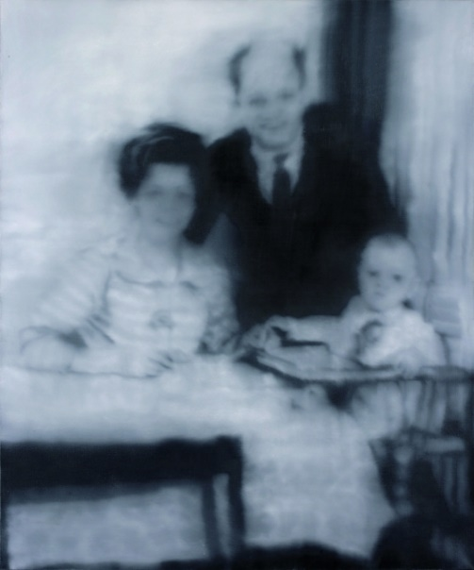
L'immagine di Richter ci mette in difficoltà: è un dipinto, ma è sfocato come una foto venuta male. Un primo parere sarebbe quello di dire che è un quadro sbagliato eppure per ottenere questo effetto in pittura ci vuole una grande maestria. Richter realizza il quadro minuziosamente in ogni piccolo particolare così come lo coglierebbe la macchina fotografica e poi con la pittura ancora fresca e leggermente bagnata opera con un pennello a secco. Perché la sfocatura? Perché la memoria e il ricordo sono più potenti del particolare minuzioso. Se il quadro fosse dettagliatamente fotografico il nostro occhio vagherebbe tra le minuzie perdendo di vista il soggetto principale che non è una famiglia specifica, ma il nostro concetto personale di famiglia. La sfocatura ci riporta invece ai nostri ricordi di famiglia, alla nostra vita familiare, a un vissuto che ci sfugge nei particolari, ma che percepiamo come qualcosa che ci appartiene. La sfocatura non ci tiene distanti dal soggetto, ma richiede la nostra partecipazione ripercorrendo nella mente le nostre foto di famiglia attraverso i ricordi.
(Enzo Bianchi, commento al Vangelo Lc 2,41-52 del 27/12/2015).

Uno sguardo capace di fare spazio al buono, al positivo, al bello che è già in atto. Uno sguardo capace di cogliere le risorse presenti anziché le mancanze da colmare. Uno sguardo che nota la domanda di autonomia, in senso di responsabilità già assunto, il progetto di vita scelto.
(Questione di sguardi, percorso formativo per adulti AC 2021-2022)

La nostra famiglia per quanto curata ed amata non è mai perfetta: accudisce i figli e poi all’improvviso questi figli decidono di percorrere una loro strada e noi non li capiamo più. Siamo disposti a invertire il cammino e cercare ovunque per ritrovarli. E custodiamo nel cuore le incomprensioni, ma continuiamo ad avere fiducia in loro. È così un po’ anche per il mistero di Dio: pensiamo di averlo capito e poi invece lo perdiamo di vista, allora ci affanniamo a cercarlo, ma forse la direzione non è quella giusta e allora cambiamo rotta e quando lo troviamo, non siamo in grado di comprendere tutto, ma se ci fermiamo un attimo e lasciamo da parte la nostra frenesia e, in silenzio, ascoltiamo aprendo il nostro cuore, ecco che Lui si fa sentire, nella voce del marito, dei figli, degli amici. Non possiamo comprendere tutto, ma continuiamo il nostro cammino cambiando prospettiva e il mistero diventa un dono.
(Sulla tua parola, Incontri sul Vangelo per Adulti)

Per riflettere insieme:

- Quali atteggiamenti, modi di fare, buone prassi possono favorire la capacità di cogliere prima di tutto il bene e il bello che già sono all’opera nelle persone con cui condividiamo la quotidianità, con i nostri figli, con i colleghi?
- Quali sguardi di altre persone ricordo con riconoscenza nella mia vita? Per quale motivo mi sono rimasti impressi nella memoria del cuore?

La parola illumina

Lc 2, 41-52
⁴¹I suoi genitori si recavano ogni anno a Gerusalemme per la festa di Pasqua. ⁴²Quando egli ebbe dodici anni, vi salirono secondo la consuetudine della festa. ⁴³Ma, trascorsi i giorni, mentre riprendevano la via del ritorno, il fanciullo Gesù rimase a Gerusalemme, senza che i genitori se ne accorgessero. ⁴⁴Credendo che egli fosse nella comitiva, fecero una giornata di viaggio e poi si misero a cercarlo tra i parenti e i conoscenti; ⁴⁵non avendolo trovato, tornarono in cerca di lui a Gerusalemme. ⁴⁶Dopo tre giorni lo trovarono nel tempio, seduto in mezzo ai maestri, mentre li ascoltava e li interrogava. ⁴⁷E tutti quelli che l'udivano erano pieni di stupore per la sua intelligenza e le sue risposte. ⁴⁸Al vederlo restarono stupiti, e sua madre gli disse: «Figlio, perché ci hai fatto questo? Ecco, tuo padre e io, angosciati, ti cercavamo». ⁴⁹Ed egli rispose loro: «Perché mi cercavate? Non sapevate che io devo occuparmi delle cose del Padre mio?». ⁵⁰Ma essi non compresero ciò che aveva detto loro.
⁵¹Scese dunque con loro e venne a Nàzaret e stava loro sottomesso. Sua madre custodiva tutte queste cose nel suo cuore. ⁵²E Gesù cresceva in sapienza, età e grazia davanti a Dio e agli uomini.
La vita cambia
Esercizi di laicità

L’esempio di Gesù ci insegna a prendere l’iniziativa nell’essere portatori di qualcosa di inaspettato. Praticare gentilezza e compiere atti di bellezza apparentemente semplici, ha sicuramente un impatto forte sia per chi li compie sia per chi li riceve. Impariamo, attraverso queste piccole azioni, a rompere quell’equilibrio autogenerato che ci impedisce di essere adulti che sanno meravigliarsi e sanno cogliere la meraviglia offerta dall’altro.

L’uomo è una persona unica nella sua singolarità, originale per la sua storia, grande per la sua vocazione: questo è quanto annuncia Gesù con la sua vita e con il suo insegnamento. L’uomo, ogni singolo uomo, è prezioso agli occhi di Dio: con le sue capacità e i suoi limiti, con i suoi sforzi e le sue cadute, è un figlio amato da sempre e chiamato ad una felicità per sempre. Gesù, l’uomo veramente libero di fronte ad ogni pregiudizio e persino difronte alla morte, ci svela il segreto della libertà: la totale fiducia in Dio padre. Nella fede in Gesù siamo liberati dalla preoccupazione di pensare soltanto a noi stessi, nella speranza siamo resi forti per non lasciarci paralizzare dalla paura di non riuscire, nell’amore diventiamo liberi di amare e lasciarci amare. Nella Chiesa, che è il corpo di Gesù, siamo radunati nel suo Spirito d’amore per costruire comunione ed edificare noi stessi e i fratelli con le opere di misericordia.
(Progetto formativo AC, cap.3 par.3)

Per riflettere:

- il Padre quando mi guarda, si meraviglia ed è contento di me. In che cosa sono motivo di gioia per lo sguardo di Dio su di me?
- Durante la settimana quali esercizi potrebbero essermi di aiuto per cogliere il bene e il bello nelle persone con cui condivido la mia vita?

Preghiera finale

Con i tuoi occhi, Signore,
guarderò attorno a me,
perché tu colmi ogni distanza,
e rischiari gli angoli
più oscuri e nascosti dei cuori.

Il tuo, Signore, è uno sguardo che abbraccia,
non giudica,
ma risana, risolleva,
cura le debolezze, raggiunge i dimenticati,
apre a inedite possibilità
e gioisce del bene ricevuto.

La luce dei tuoi occhi
Si posi anche su di me, Signore,
raggiunga i segreti del mio essere
perché io fiorisca
di quel bene che tu conosci in me.

Con i tuoi occhi, Signore,
guarderò ancora intorno a me
e il cammino ricomincerà
nella gioia di sapersi amati da te
da sempre e per sempre.

